1 | מהי אזרחות?  דף סיכום ולמידה · מבוא ללימודי האזרחות: האזרח, המדינה והקשר ביניהם · אזרחות כיתה ט'

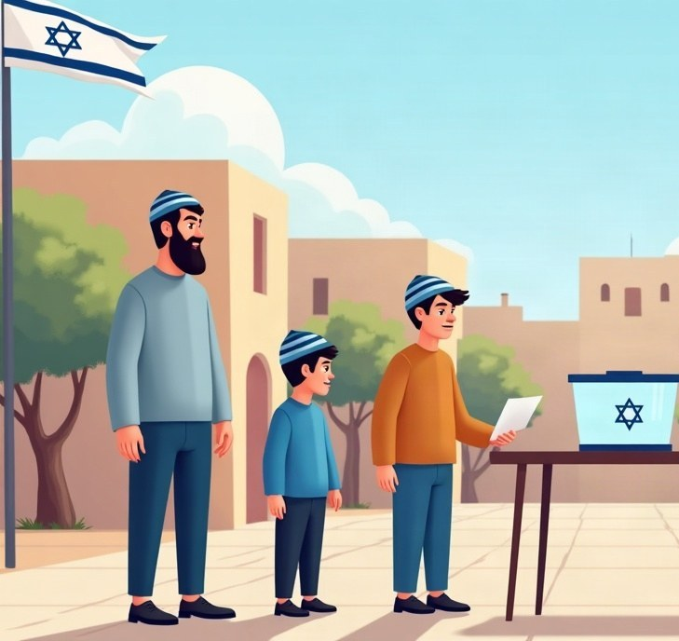
מה נלמד? להבין מהי מדינה ומה הם התנאים לקיומה · להכיר שלושה היבטים של אזרחות: מעמד משפטי, שייכות והשתתפות · להבין את יחסי הגומלין בין האזרח, החברה והמדינה · לדעת לשם מה לומדים אזרחות
כל אחד מאיתנו חי בתוך מדינה. המדינה קובעת חוקים, גובה מסים, מספקת חינוך, ביטחון ובריאות – ובתמורה היא מצפה מאיתנו לקיים את חוקיה ולקחת חלק בחיים המשותפים. לימודי האזרחות עוסקים בדיוק בקשר הזה: מה המדינה נותנת לאזרח, מה האזרח נותן למדינה, ואיך מתנהלים החיים המשותפים בחברה שיש בה אנשים שונים ודעות שונות.
מהי מדינה?
מדינה היא ישות פוליטית שמתקיימים בה כמה תנאים יחד:
• טריטוריה – שטח מוגדר שיש לו גבולות.
• אוכלוסייה – אנשים שחיים בשטח באופן קבע.
• שלטון – מוסדות שמנהלים את החיים המשותפים, קובעים חוקים ואוכפים אותם.
• ריבונות – השלטון עצמאי: הוא מחליט בעצמו ואינו כפוף לשלטון זר.
• הכרה בין־לאומית – מדינות אחרות מכירות בה (תנאי שמחזק את מעמדה).
שלושה היבטים של אזרחות
• מעמד משפטי – אזרח הוא אדם שהמדינה רואה בו חבר מלא בה. למעמד הזה יש זכויות (למשל לבחור לכנסת, לקבל דרכון) ויש חובות (למשל לציית לחוק, לשלם מסים).
• תחושת שייכות והזדהות – הקשר הרגשי למדינה: הרגשה שהיא שלי, שאכפת לי ממנה, שאני חלק מהסיפור שלה.
• השתתפות אזרחית – מעורבות פעילה: הצבעה בבחירות, התנדבות, הבעת דעה, יוזמה בבית הספר ובשכונה.
אזרח ותושב – מה ההבדל?
אזרח הוא בעל מעמד מלא במדינה, ויש לו גם זכויות פוליטיות כמו הזכות לבחור לכנסת ולהיבחר אליה. תושב קבע הוא אדם שגר במדינה באופן קבוע ונהנה מרוב הזכויות (חינוך, בריאות, ביטוח לאומי, בחירה לרשות המקומית), אך אינו בוחר לכנסת.
יחסי גומלין: אזרח – חברה – מדינה
הקשר בין האזרח למדינה הוא דו־כיווני. המדינה מחויבת לשמור על ביטחון האזרחים, על זכויותיהם ועל רווחתם; האזרח מחויב לחוקי המדינה ולערכיה, ושותף באחריות לחברה. שאלות חשובות שנעסוק בהן כל השנה: מה חשוב לנו שהמדינה תעשה? על מה היא צריכה לקבל אחריות? ובאילו תחומים האחריות היא שלנו, האזרחים?
לשם מה לומדים אזרחות?
• כדי להכיר את מדינת ישראל כמדינה יהודית ודמוקרטית – את ערכיה, את מוסדותיה ואת חוקיה.
• כדי לדעת מה הזכויות שלנו ומה החובות שלנו.
• כדי לפתח חשיבה ביקורתית, להקשיב לדעות שונות ולנהל ויכוח מכבד.
• כדי להיות אזרחים מעורבים ואחראים שמשפיעים על החברה.
מושגי מפתח
מדינה | ישות פוליטית בעלת טריטוריה, אוכלוסייה, שלטון וריבונות.
ריבונות | עצמאות השלטון: הסמכות העליונה לקבל החלטות בלי כפיפות לשלטון זר.
אזרח | אדם בעל מעמד משפטי מלא במדינה, עם זכויות וחובות.
אזרחות | הקשר בין האדם למדינה: מעמד משפטי, שייכות והשתתפות.
זכות | דבר שמגיע לאדם ושהמדינה והאחרים חייבים לכבד.
חובה | דבר שהאדם חייב לעשות או להימנע ממנו, כלפי המדינה והחברה.
לחשוב ולדון
• האם אפשר להיות אזרח טוב בלי להרגיש שייכות למדינה? נמקו.
• מה לדעתכם חשוב יותר: זכויות האזרח או חובותיו? האם אפשר להפריד ביניהם?
מקורות שנבדקו: תוכנית הלימודים באזרחות לחטיבת הביניים, משרד החינוך (תשפ"ג) · חוק יסוד: הכנסת, סעיף 5 (הזכות לבחור) – נוסח החוק

